Hướng dẫn Cài đặt & Thiết lập Cụm Docker Swarm từ đầu với mạng NAT & Host-Only trên VirtualBox
Tài liệu này hướng dẫn chi tiết từ A-Z cách xây dựng một cụm Docker Swarm gồm 3 node (1 Manager, 2 Workers) chạy trên hệ điều hành Ubuntu Server thông qua phần mềm ảo hóa Oracle VirtualBox.

Tài liệu được thiết kế dành cho người mới bắt đầu và áp dụng trên máy tính mới chưa cài đặt gì, sử dụng mô hình mạng NAT + Host-Only để đảm bảo hệ thống có internet và địa chỉ IP tĩnh luôn ổn định, không bị mất kết nối SSH khi thay đổi mạng Wi-Fi ngoài.

1. Tại sao nên chọn mô hình mạng NAT & Host-Only?
Khi chạy nhiều máy ảo để tạo cụm (Cluster) như Docker Swarm hoặc Kubernetes trên máy tính cá nhân, việc chọn chế độ mạng rất quan trọng:
- Nếu dùng mạng Bridge (Cầu nối): Máy ảo sẽ nhận IP trực tiếp từ cục Wi-Fi nhà bạn. Khi bạn đổi Wi-Fi (ví dụ từ nhà ra quán cafe), IP máy ảo bị thay đổi hoàn toàn, làm sập toàn bộ cấu hình kết nối cụm và khiến bạn không thể SSH được nữa.
- Mô hình NAT + Host-Only (Khuyên dùng): Mỗi máy ảo sẽ được gắn 2 card mạng song song:
1. Card 1 (NAT): Nhận IP động từ VirtualBox để máy ảo đi ra Internet (tải thư viện, pull docker image).
2. Card 2 (Host-Only): Kết nối với một card mạng ảo cố định trên Windows (thường là dải 192.168.56.x). Chúng ta sẽ đặt IP tĩnh cho card này. Kết nối này chạy nội bộ trong RAM/CPU nên dù bạn có tắt Wi-Fi hay đổi mạng, IP giữa máy tính và các máy ảo vẫn giữ nguyên 100%.

Ví dụ so sánh dễ hiểu
- Mạng Bridge: Giống như máy ảo và Laptop là hai người ngồi trực tiếp trong cùng một phòng và cắm chung một Router Wi-Fi vật lý. Khi bạn di chuyển sang địa điểm khác, cả hai bị mất liên lạc trừ khi cấu hình lại IP từ đầu.
- Mạng NAT + Host-Only: Laptop đóng vai trò là "router đại diện" đứng ra kết nối internet cho máy ảo. Máy ảo chơi riêng với Laptop qua một cổng ảo nội bộ độc lập. Laptop đi tới đâu có Wi-Fi thì máy ảo cũng tự động có mạng theo, trong khi liên lạc nội bộ giữa chúng không bao giờ bị đứt.

2. Chuẩn bị trên máy tính Windows (Host)
Trước khi tạo máy ảo, bạn cần cài đặt VirtualBox và kiểm tra dải IP Host-Only mặc định:
1. Tải và cài đặt Oracle VM VirtualBox.
2. Mở PowerShell hoặc Command Prompt trên Windows, gõ lệnh: ipconfig
3. Tìm card mạng ảo có tên `VirtualBox Host-Only Network` (hoặc Ethernet adapter Ethernet 2).
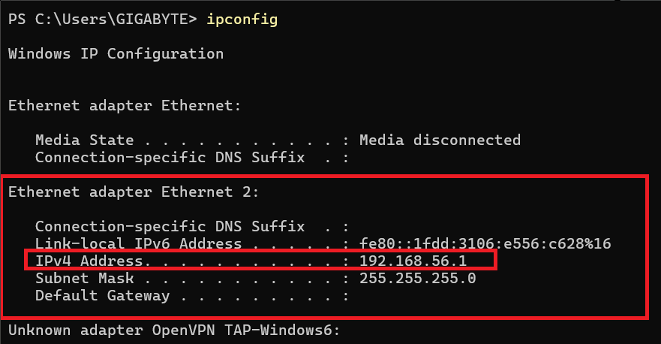
4. Ghi lại địa chỉ IPv4 hiển thị (Thường mặc định là 192.168.56.1). Dải mạng nội bộ của bạn sẽ là `192.168.56.0/24`.

Mô hình IP tĩnh sẽ đặt cho các máy ảo trong tài liệu này:
- Manager (ovl-iuh): 192.168.56.10
- Worker 1 (worker-node-1): 192.168.56.11
- Worker 2 (worker-node-2): 192.168.56.12

3. Tạo máy ảo và cấu hình mạng trên VirtualBox
Hãy tiến hành tạo 3 máy ảo Ubuntu Server trên VirtualBox. Trước khi nhấn Start để khởi động máy cài đặt hệ điều hành, bạn cần cấu hình card mạng cho từng máy ảo như sau:

1. Tại giao diện VirtualBox, chọn máy ảo Click Settings (Cấu hình) Chọn mục Network (Mạng).
2. Tại tab Adapter 1 (Card 1):
  - Tích chọn Enable Network Adapter.
  - Attached to (Kết nối với): Chọn NAT.
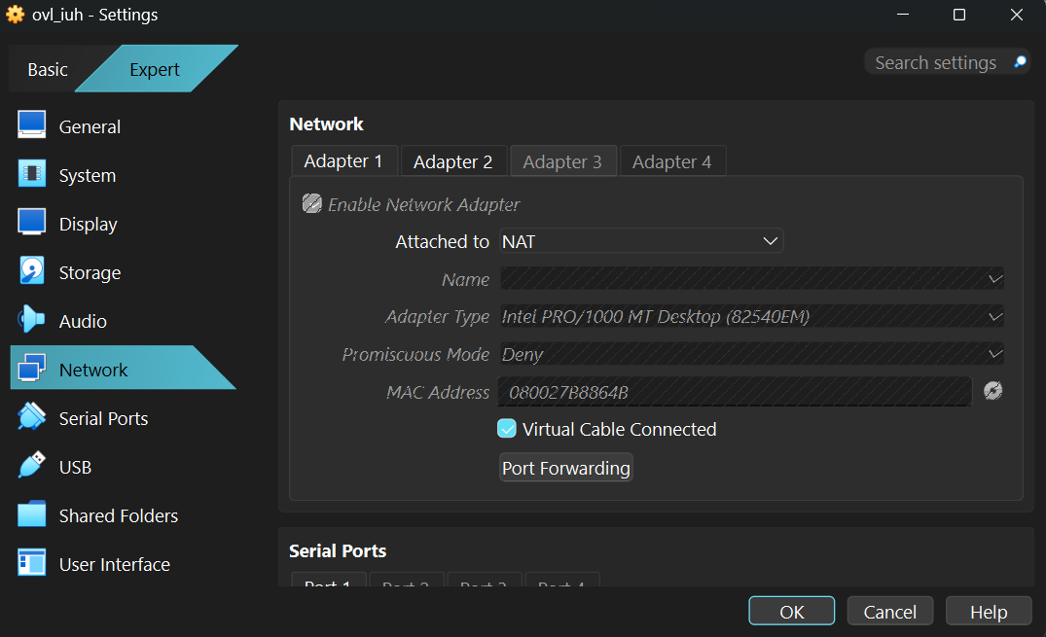
3. Tại tab Adapter 2 (Card 2):
  - Tích chọn Enable Network Adapter.
  - Attached to (Kết nối với): Chọn Host-Only Adapter (Cạc mạng chỉ dành cho máy chủ).
  - Name (Tên): Chọn VirtualBox Host-Only Ethernet Adapter (card tương ứng với dải 192.168.56.1).
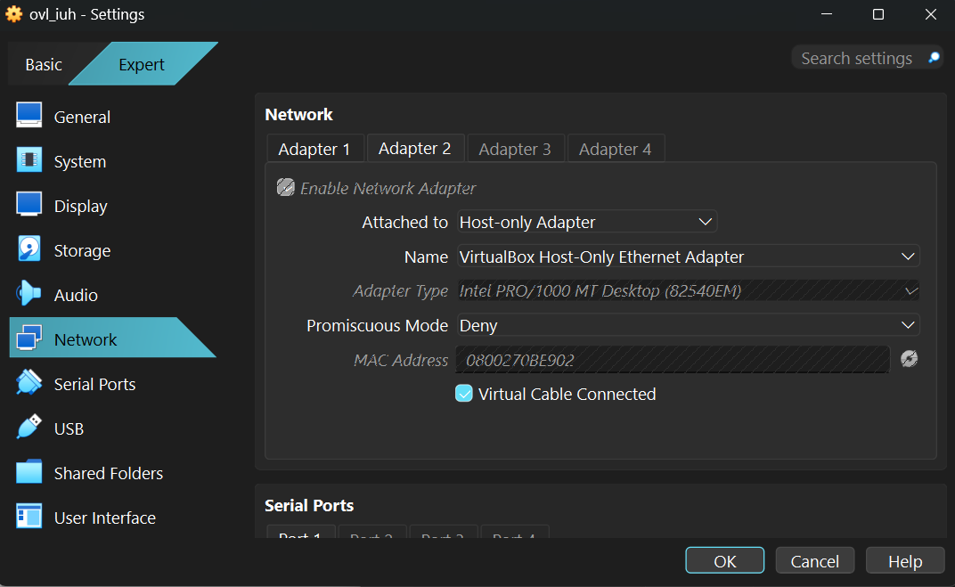
4. Nhấn OK. Tiến hành bật máy ảo và cài đặt hệ điều hành Ubuntu Server bình thường.

4. Cấu hình IP tĩnh vĩnh viễn trên Ubuntu Server (Netplan)
Sau khi cài đặt xong hệ điều hành, đăng nhập vào giao diện dòng lệnh (console) của từng máy ảo để thiết lập IP tĩnh.

Bước 4.1: Xác định tên các card mạng trên máy ảo
Chạy lệnh:
ip a
Hệ thống sẽ liệt kê các card mạng (bỏ qua card lo mặc định). Thông thường trên VirtualBox:
- Card 1 (NAT) sẽ có tên là `enp0s3` (đã có sẵn IP).
- Card 2 (Host-Only) sẽ có tên là `enp0s8` (đang ở trạng thái DOWN hoặc chưa có IP).
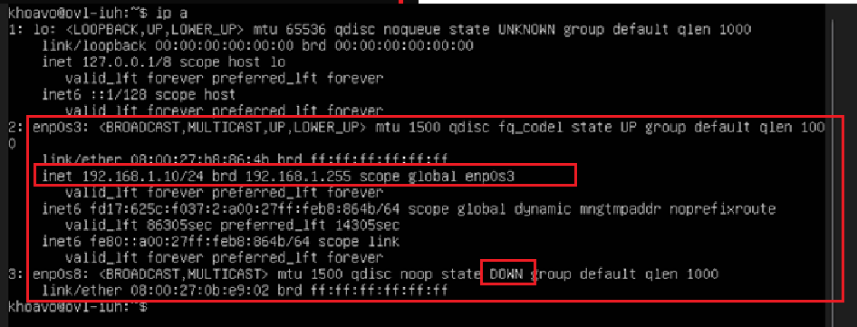

Bước 4.2: Vô hiệu hóa cấu hình tự động của hệ thống
Tránh việc hệ thống tự ghi đè file cấu hình mạng cũ làm kẹt IP:
sudo mv /etc/netplan/50-cloud-init.yaml /etc/netplan/50-cloud-init.yaml.bak

Bước 4.3: Viết cấu hình Netplan mới
Mở file cấu hình Netplan:
sudo nano /etc/netplan/50-installer-config.yaml
Xóa sạch nội dung cũ và nhập cấu hình chuẩn tương ứng cho từng máy:

- Cho máy ảo Manager (IP `192.168.56.10`):
network:
version: 2
ethernets:
enp0s3:
dhcp4: true
enp0s8:
dhcp4: no
addresses:
- 192.168.56.11/24
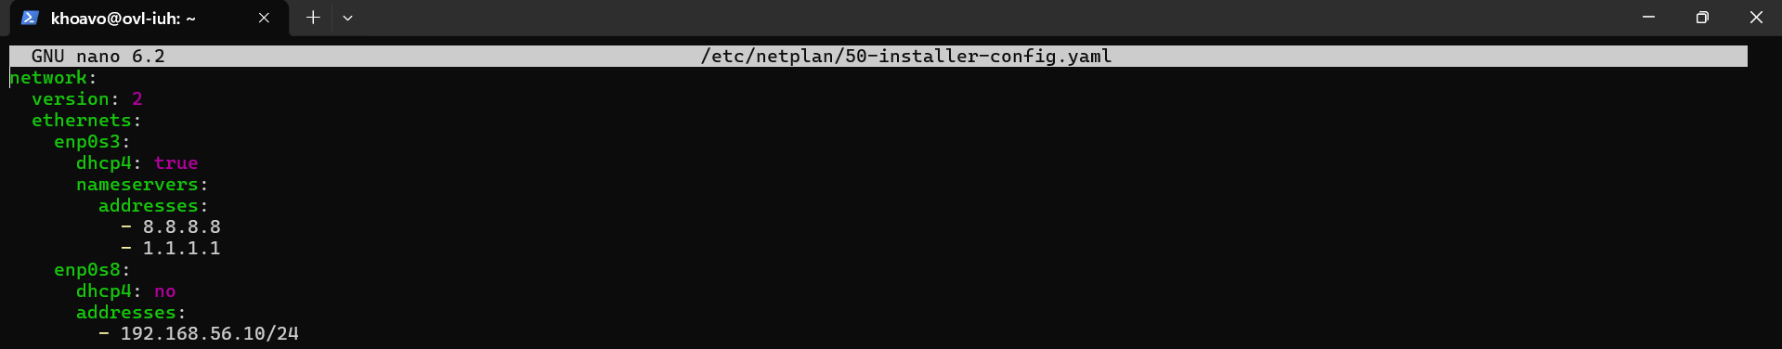
- Cho máy ảo Worker 1 (IP `192.168.56.11`):
network:
version: 2
ethernets:
enp0s3:
dhcp4: true
nameservers:
addresses:
- 8.8.8.8
- 1.1.1.1
enp0s8:
dhcp4: no
addresses:
- 192.168.56.11/24
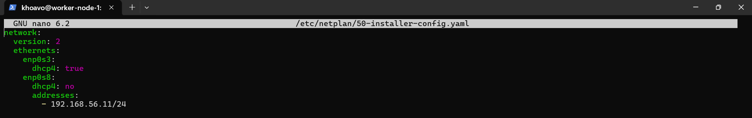
- Cho máy ảo Worker 2 (IP `192.168.56.12`):
network:
version: 2
ethernets:
enp0s3:
dhcp4: true
nameservers:
addresses:
- 8.8.8.8
- 1.1.1.1
enp0s8:
dhcp4: no
addresses:
- 192.168.56.12/24
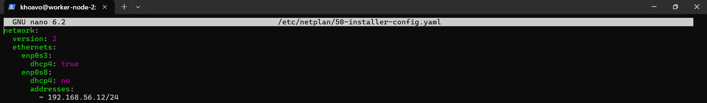

Bước 4.4: Áp dụng cấu hình và Kiểm tra kết nối
1. Phân quyền bảo mật và áp dụng cấu hình Netplan:
sudo chmod 600 /etc/netplan/50-installer-config.yaml
sudo netplan apply
2. Kiểm tra IP đã nhận chính xác chưa:
ip a show enp0s3
ip a show enp0s8
Kết quả đúng: Card enp0s3 chỉ có IP 10.0.2.15, card enp0s8 có đúng IP 192.168.56.x đã thiết lập.
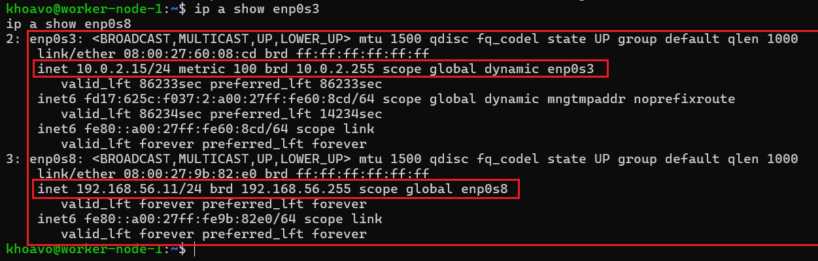
3. Kiểm tra Internet:
ping -c 3 google.com
Kết quả đúng: Nhận được phản hồi từ Google (0% packet loss).
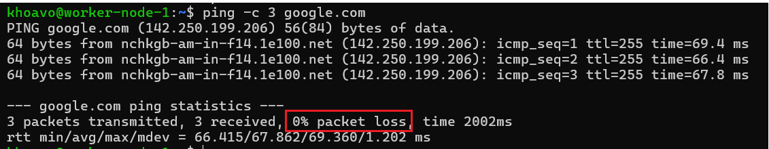

5. Cài đặt và Cấu hình Docker Engine (docker-ce)
Thực hiện các bước dưới đây trên cả 3 máy ảo thông qua SSH.

Bước 5.1: Cài đặt Docker CE từ kho lưu trữ chính thức
Chạy chuỗi lệnh sau để cài đặt Docker Engine bản Community Edition:
# Cập nhật danh sách gói và cài đặt các gói hỗ trợ tải qua HTTPS
sudo apt-get update
sudo apt-get install -y ca-certificates curl gnupg
# Thêm khóa GPG chính thức của Docker
sudo install -m 0755 -d /etc/apt/keyrings
curl -fsSL https://download.docker.com/linux/ubuntu/gpg | sudo gpg --dearmor -o /etc/apt/keyrings/docker.gpg
sudo chmod a+r /etc/apt/keyrings/docker.gpg
# Thiết lập kho lưu trữ chính thức (repository)
echo \
"deb [arch="$(dpkg --print-architecture)" signed-by=/etc/apt/keyrings/docker.gpg] https://download.docker.com/linux/ubuntu \
"$(. /etc/os-release && echo "$VERSION_CODENAME")" stable" | \
sudo tee /etc/apt/sources.list.d/docker.list > /dev/null
# Cài đặt Docker Engine, CLI và Containerd
sudo apt-get update
sudo apt-get install -y docker-ce docker-ce-cli containerd.io docker-buildx-plugin docker-compose-plugin

Bước 5.2: Kiểm tra trạng thái hoạt động của Docker
Chạy lệnh:
sudo systemctl status docker
Kết quả đúng: Trạng thái hiển thị là `active (running)`.
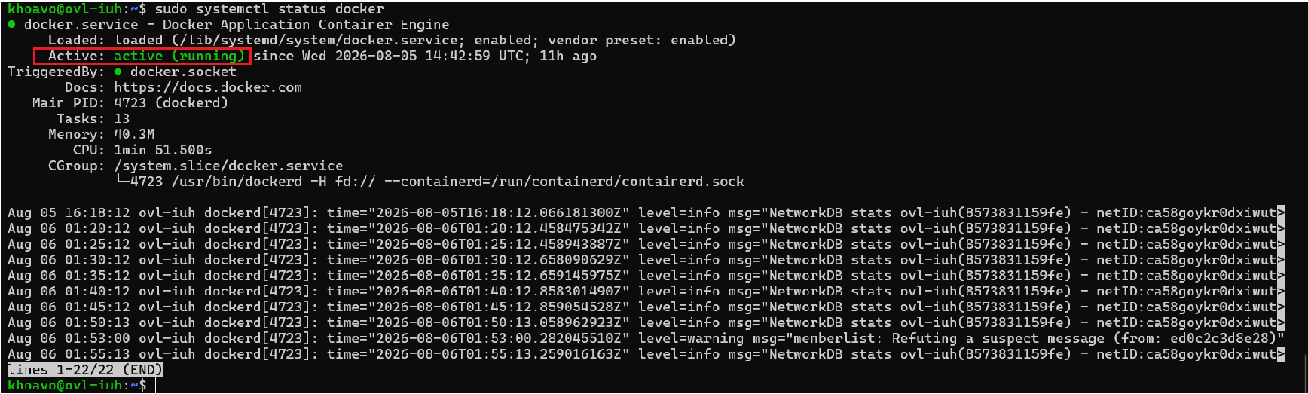

Bước 5.3: Cấu hình Insecure Registry
Để các node trong cụm có thể đẩy (push) và kéo (pull) image từ kho chứa cục bộ (Registry) chạy trên máy Manager không có chứng chỉ bảo mật HTTPS, ta cần cấu hình tin tưởng địa chỉ của máy Manager:

1. Tạo thư mục cấu hình và mở file:
sudo mkdir -p /etc/docker
sudo nano /etc/docker/daemon.json
2. Nhập nội dung cấu hình trỏ về IP của máy Manager (192.168.56.10:5000):
{
"insecure-registries" : ["192.168.56.10:5000"]
}
3. Lưu lại và khởi động lại dịch vụ Docker để áp dụng:
sudo systemctl daemon-reload
sudo systemctl restart docker

6. Thiết lập Tên máy (Hostname) và File hosts
Thực hiện trên từng máy tương ứng để đồng bộ hệ thống định danh nội bộ.

Bước 6.1: Đổi tên máy ảo (Hostname)
- Trên máy Manager: sudo hostnamectl set-hostname ovl-iuh
- Trên máy Worker 1: sudo hostnamectl set-hostname worker-node-1
- Trên máy Worker 2: sudo hostnamectl set-hostname worker-node-2
- Sau khi đổi tên, bạn gõ lệnh exec bash để terminal cập nhật tên hiển thị mới.

Bước 6.2: Cấu hình file /etc/hosts (Sửa đồng bộ trên cả 3 máy ảo)
Mở file định danh hosts:
sudo nano /etc/hosts
Xóa các dòng định danh cũ và sửa lại nội dung filehosts chuẩn như sau:

- Nội dung hosts trên máy Manager (`ovl-iuh`):
127.0.0.1 localhost
127.1.1.1 ovl-iuh
# Docker Swarm nodes
192.168.56.10 manager ovl-iuh
192.168.56.11 worker-node-1
192.168.56.12 worker-node-2
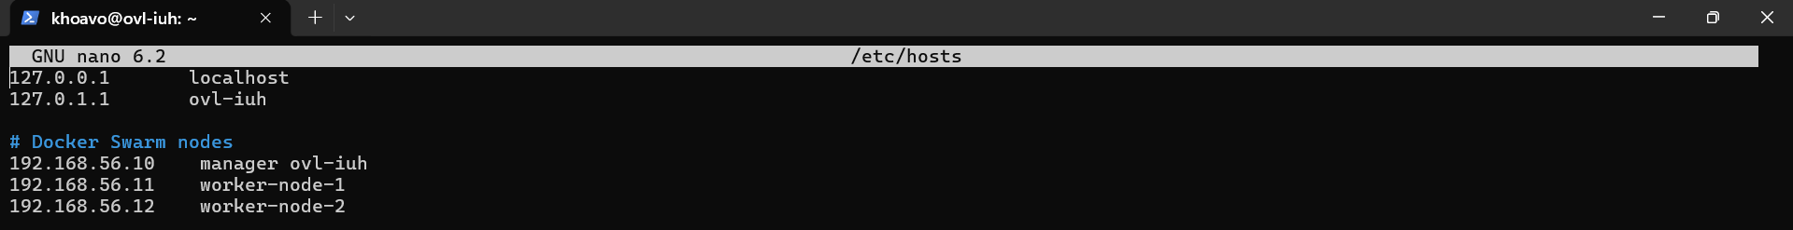
- Nội dung hosts trên máy Worker 1 (`worker-node-1`):
127.0.0.1 localhost
127.1.1.1 worker-node-1
# Docker Swarm nodes
192.168.56.10 manager ovl-iuh
192.168.56.11 worker-node-1
192.168.56.12 worker-node-2
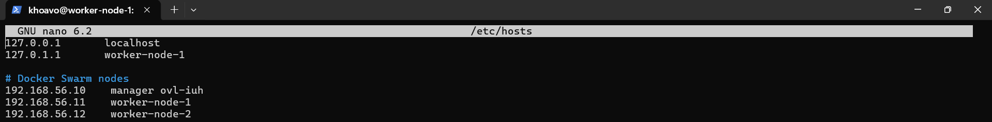
- Nội dung hosts trên máy Worker 2 (`worker-node-2`):
127.0.0.1 localhost
127.1.1.1 worker-node-2
# Docker Swarm nodes
192.168.56.10 manager ovl-iuh
192.168.56.11 worker-node-1
192.168.56.12 worker-node-2
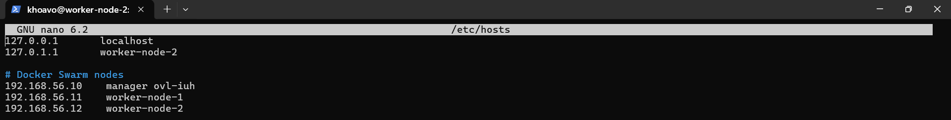

7. Khởi tạo và thiết lập cụm Docker Swarm

Bước 7.1: Khởi tạo cụm Swarm trên máy Manager (192.168.56.10)
Chạy lệnh khởi tạo và chỉ định địa chỉ quảng bá là IP Host-Only của máy Manager:
sudo docker swarm init --advertise-addr 192.168.56.10
Sau khi chạy thành công, hệ thống sẽ in ra một lệnh gia nhập cụm (join command) dạng:
docker swarm join --token SWMTKN-1-xxxxxxxxxxxxxxxxxxxxxx 192.168.56.10:2377
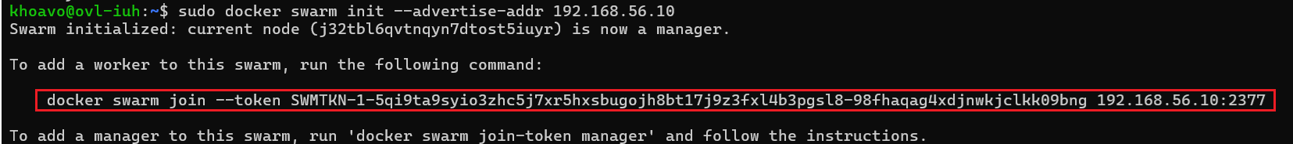

Bước 7.2: Liên kết các máy Worker vào cụm Swarm
1. Copy toàn bộ dòng lệnh docker swarm join --token... vừa tạo ra ở máy Manager.
2. Mở terminal SSH của Worker 1 và Worker 2, paste lệnh đó vào và chạy dưới quyền sudo.
Ví dụ:sudo docker swarm join --token SWMTKN-1-xxxxxxxxxxxxxxxxxxxxxx 192.168.56.10:2377
Kết quả đúng: Màn hình hiển thị thông báo: This node joined a swarm as a worker.

Bước 7.3: Xác nhận trạng thái cụm Swarm
Quay lại terminal của máy Manager, chạy lệnh kiểm tra danh sách các node:
sudo docker node ls
Kết quả đúng chuẩn:
- Node máy Manager (`ovl-iuh`) phải có dấu * ở cạnh ID, trạng thái `Ready` và cột Manager Status là `Leader`.
- Hai máy Worker phải có trạng thái `Ready`.

